【我们的节日】富康社区开展“迎中秋 庆国庆”双节文艺汇演活动

      国安，庆华诞，中华风骨；秋时，乐归家，尽享团圆。为描绘民族团结进步“同心圆”，兴优秀文化展社区形象，让人民群众增强文化自信，在中秋、国庆双节到来之际，9月28日上午，富康社区开展“民族团结手牵手 携手共进心连心—暨富康社区促民族团结、迎中秋庆国庆文艺汇演活动”。此次活动，社区工作人员及社区志愿舞蹈队为辖区党员代表、居民群众等奉献了一场精彩的视听盛宴。

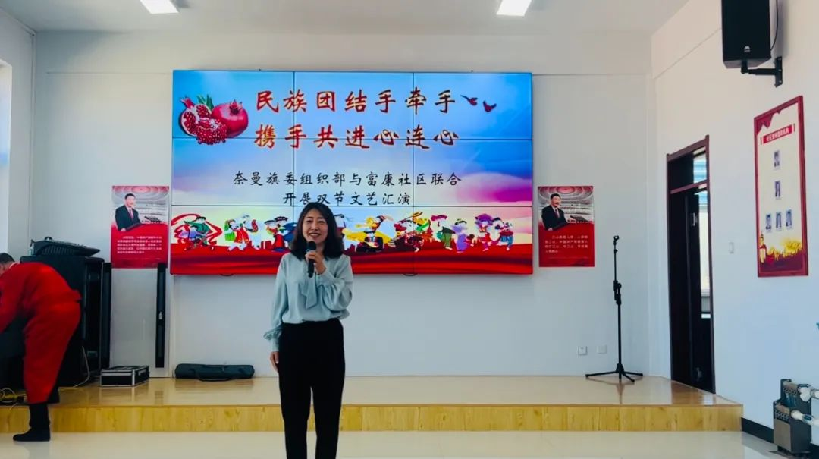

     活动开始，社区党委书记周雅静致辞，向到场居民致以诚挚的问候和良好的祝愿，欢迎大家齐聚一堂，共叙友情，共庆佳节，共同展望社区的美好未来。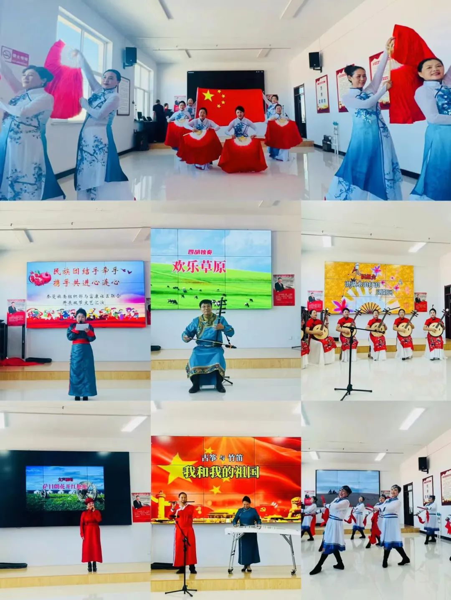

       演出在大家对欢呼声中拉开帷幕。社区志愿舞蹈队自编自演，节目主题突出，情节真挚感人，烘托了中秋、国庆佳节即将来临的喜悦气氛。舞蹈《五星红旗》创意非凡，给人们带来了一场别样的视觉盛宴，《四胡》、《阮组合》和《我和我的祖国》等民族乐器表演生动活泼、自信优雅，让现场观众耳目一新，以及歌舞《筷子舞》和《萨日朗花开红艳艳》令人精神振奋、激情满怀，抒发了党员群众的爱党爱国情。台上演出精彩不断，台下观众们也纷纷喝彩，现场气氛热烈，所有人脸上都绽放着幸福的笑容。

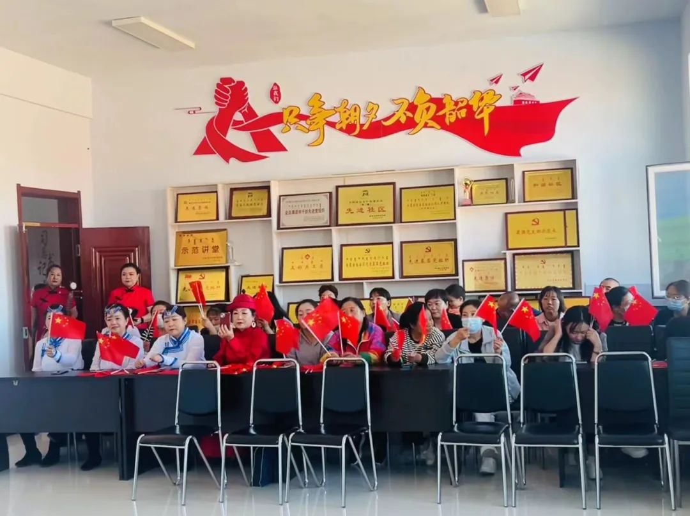

      此次活动的成功开展，促进了社区群众文化繁荣发展，提升社区居民的生活质量和幸福指数，深受社区居民群众欢迎。同时，文艺汇演带动了社区居民参与社区建设，极大地丰富了社区居民的文化生活，满足了他们的精神需求，营造了良好的节日氛围，提高了社区居民的幸福度和归属感。

